Pflichtenheft "Superfrosch"

(Anlage 1 zum Lastenheft "Frosch" vom 01. April 2017)

**Eckdaten und Verwaltungsangaben**

**Auftraggeber(AG):** Herr Fischer e. K., Froschweg 7, 01234 Dresden an der Frosche

**Auftragnehmer(AN)**: High Dynamic Jumps AG, Strehlener Platz 2, 01219 Dresden

**Projektziel**: Entwicklung eines Lebewesens, das die grundlegenden Eigenschaften der allgemeinen Fauna und ausgeprägte, sich evolutionär als günstig herausgestellte Merkmale menschlicher Primaten in einem Organismus verbindet.

**Kostenziel**: Für die Entwicklung bis zur Nullserienreife werden 2.500.000 € bereitgestellt.

**Terminziel**: Die Nullserienreife wird zum Projektabschluss im Mai 2020 nachgewiesen.

**Ansprechpartner**: Product Owner: Herr Arndt, Fachleiter beim AN

**Meilensteine**(Abnahme durch Kunden):

Design-Prototyp, mindestens drei Varianten: Mai 2018 200.000 €

Pflichtenheftbestätigung August 2018 100.000 €

Prototyp Antrieb und Energieerzeugungssystem November 2018 500.000 €

Prototyp Systemgrundfunktionen April 2019 500.000 €

Prototyp Sensorik und Datenschnittstellen Juni 2019 200.000 €

Technische Daten Gesamtsystem September 2019 200.000 €

Nullserienentwurf Dezember 2020 500.000 €

**Meilensteinentgelte**: Zahlungsziel ist jeweils der zehnte Kalendertag nach dem Meilenstein-Starttermin.

**Projektdurchführung**

• gemäß DIN ISO 21500, agiles Vorgehen gemäß Prototyping-Vorgehensmodell;

• Projektbearbeitung durch interdisziplinäre Entwicklungsteams in Matrixorganisation

• Der AG erhält monatlich einmal die Möglichkeit, sich vor Ort über den Entwicklungsfortschritt zu informieren und ggf. auf die Entwicklung Einfluss zu nehmen. Für alle Beratungen mit AG-Beteiligung erhält der Kunde ein Ergebnisprotokoll, dessen Festlegungen verbindlich sind. Änderungen des Pflichtenheftes bedürfen der Schriftform.

**Ausgangspunkt, Ziele**

Gegenwärtig gibt es weltweit noch keine Frösche. Der AG hat konkrete Vorstellungen, wie Frösche funktionieren und aussehen sollten, im Lastenheft formuliert, das dem AN vorliegt. Es handelt sich also um eine Neuentwicklung, die markant hohe Ansprüche an den Entwicklungsprozess und das Ergebnis stellt. Der fertige Frosch muss bereits Marktreife aufweisen, den technischen und technologischen Höchststand verkörpern und langfristig entwicklungsfähig sein.

Er muss sich in die evolutionäre Weltentwicklung bestimmend einbringen und Muster für alle weiteren Entwicklungen (Robotertechnik, Primaten, Luft-/Land-/ Wasser­verkehr) liefern. Gefordert wird ein Null-Abfall- und Null-Verbrauchssystem, d. h., der Frosch soll ökologisch ein Nullsummenwesen sein.

Er ist der Endpunkt aller Nahrungsketten. Nach Ablauf der Produktlebensdauer soll er vollständig recycelt werden können, und seine Basissysteme sollen in neuen Fröschen verwendet werden können. Der Frosch ist als selbstheilendes System zu konstruieren.

**Kurzbeschreibung der Lösung**

Der Frosch wird als modulares, baukastenartig zusammensetzbares technisch-biologisches System entstehen, das eine komplexe energetische und informationelle Struktur besitzt. Es ist redundant, sicher und selbstheilend konzipiert.

Das Produktdesign ist frei skalierbar, evolutionär selbstanpassend und dabei gestalterisch sehr offen. Alle Baugruppen sind ersetzbar und wiederverwendbar.

Der Frosch besitzt eine umfangreiche vernetzte Sensorik und ein externes Kommunikationssystem für mehrere Medien(Sprache, Geruch, Mimik, Gestik, Markierungen, mechanische Berührungen), das Redundanzen und Überflüssiges, wie vom Homo sapiens bekannt, ausspart.

Dessen ungeachtet ist er als soziales Wesen konzipiert, das Fehlanpassungen und Fehlverhalten aufgrund entwicklungsbedingter Fehlprogrammierungen oder wegen Schnittstellenfehlern zur Außenwelt konsequent verhindert.

Über die Art und Weise der Fortpflanzung wird anlässlich des Meilensteins "Systemgrundfunktionen" gemeinsam mit dem AG entschieden. Dazu müssen mindestens drei grundsätzlich verschiedene Varianten zur Auswahl stehen.

Die Energieversorgung wird auf der Basis eines hybriden Systems funktionieren, das aus der Umwelt beliebige anorganische Substanzen aufnimmt, diese in einem Mikro-Fusionsreaktor in Wasserstoff und Sauerstoff umwandelt und diese anschließend zu Wasser verbrennt. Die freiwerdende Energie speist alle Systeme. Bei vorübergehenden Störungen des Reaktors können auch Schokolade oder Salami verbrannt werden.

Alle mechanischen Antriebssysteme arbeiten hydraulisch auf Basis des oxidierten Wasserstoffs. Sämtliche System­prozesse können parallel ablaufen(Multitasking), es wird allerdings ein Monotasking zur Genusssteigerung des Froschs empfohlen(z. B. nur Quaken, ohne zu Fressen).

Die Informationsübertragung wird auf einem proprietären, redundanten, selbstkontrollierenden und selbst­heilenden elektrischen System beruhen, das mehrere parallele, unabhängige Bussysteme mit jeweils eigenen Kontrollern für die Lebensgrundfunktionen benutzt. So wird z. B. das Bussystem für die Antriebe unabhängig vom sensorischen System arbeiten. Beide sind über Betriebssystem, Kommunikationssystem und die Informations­verarbeitung miteinander logisch verbunden.

Die technische Gesamtstruktur ist folgendem Diagramm zu entnehmen;  
die veranschlagten Arbeitsvolumina sind in Mitarbeiterstunden (Mh) angegeben.

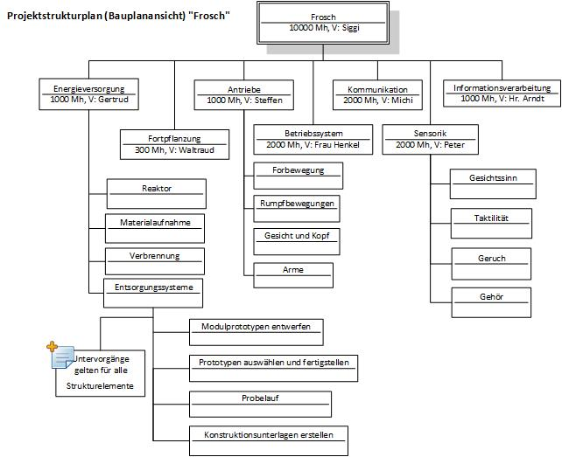

**Regulärer Betrieb**

Grundlegende Funktionalitäten im Froschleben:

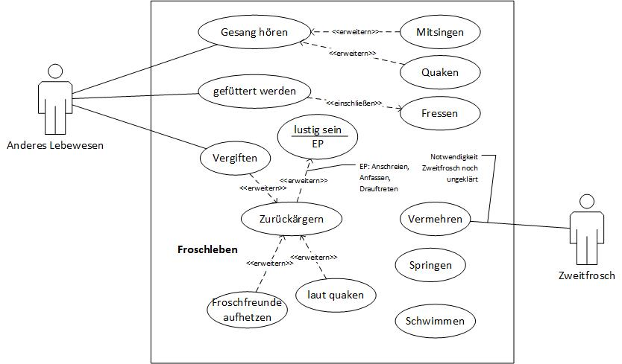

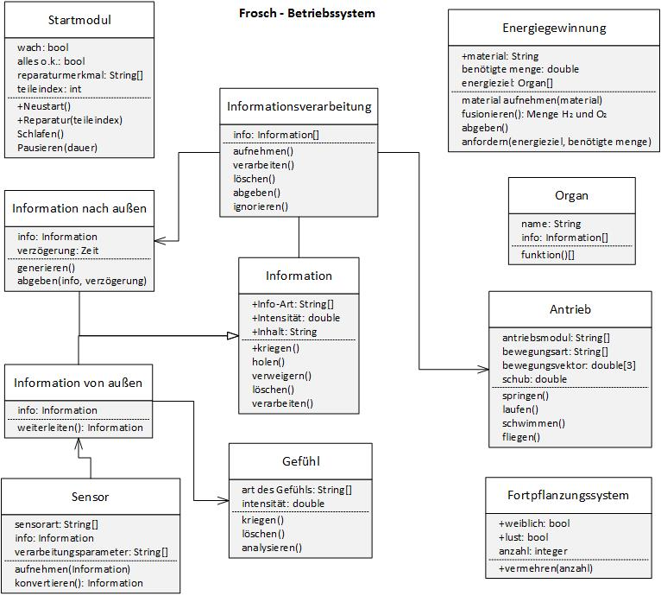Der Frosch wird ein autarkes Betriebssys­tem besitzen, dessen Struktur hier dargestellt ist. Eben­so sind alle Funktionali­täten des Frosches enthalten.

**Beschreibung der Lösung für den gestörten Betrieb**

1. Fehlertoleranz

Der Frosch fängt alle Fehlersituationen dynamisch ab. Gegebenenfalls gibt er Informationen nach außen, um Schäden zu verhindern. Er wird ein geeignetes Verteidigungssystem besitzen, das ggf. Angreifer außer Gefecht setzt oder vernichtet. Anschließend kehrt der Frosch in den Normalbetrieb zurück.

2. Inbetriebnahme

Bei Inbetriebnahme sind alle Systeme sofort einsatzbereit.

3. Evolution

Der Frosch verfügt über selbstlernende evolutionäre Weiterentwicklungsalgorithmen, die Eigenschaften und Methoden über das Fortpflanzungssystem weitergeben. Diese werden vom bekannten System "Virus" übernommen.

**Qualitäts- und Sicherheitskriterien**

Die Entwicklung des Froschs basiert hardwareseitig auf üblichen Maschinenbaukomponenten, softwareseitig wird Microsoft C# benutzt. Die Hardwaresysteme werden auf der Basis von AUTOCAD Version 16 entworfen; für die Software wird MICROSOFT VISUAL STUDIO 2017 benutzt.

Die Entwicklung verläuft Prototyp-getrieben, der Kunde hat anlässlich der Meilensteinberatungen die letzte Entscheidungsvollmacht. Sofern eine Einigung nicht binnen eines Monats zustande kommt, behält sich der Dienstleister vor, den Auftrag seinerseits zu beenden.

Der Dienstleister besitzt ein DIN ISO 9004-Zertifikat und erstellt für die Projektdurchführung einen Projekt-Qualitätsmaßnahmeplan, der dem Kunden zur Kenntnis gegeben wird. Die Prototypen müssen hinsichtlich der Produktfunktionen den geltenden ISO- und DIN-Normen und industrieüblichen Standards entsprechen. Ebenso gelten die gesetzlichen Vorschriften zur Elektro- und Reaktorsicherheit.

Der Dienstleister realisiert eine durchgehende Prozess- und Qualitätskontrolle. Alle Produkteigenschaften werden in Unit-Tests, Integrationstests und Systemtests überprüft, die Prüfung wird protokolliert. Die Prüfkriterien sind der Anlage zu entnehmen.

**Systemtechnik**

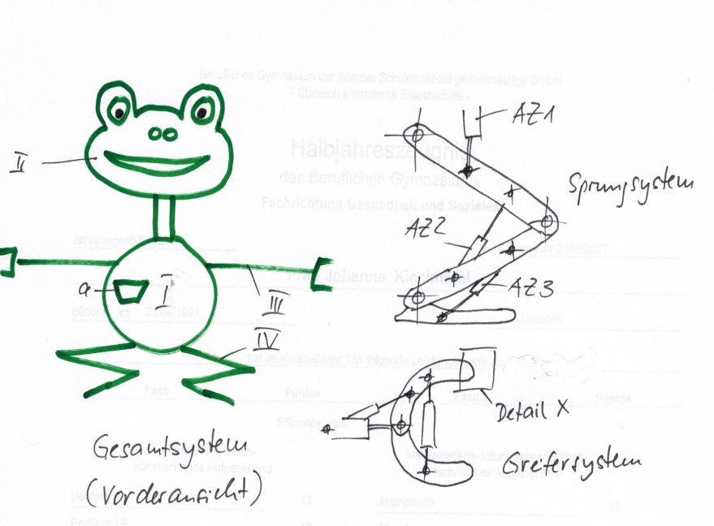Nebenstehende Grafik zeigt den prinzipiellen Aufbau eines Frosches; die konkrete Ausprägung wird anlässlich des Meilensteins im Mai 2018 festgelegt.

Im Kernsystem I sind die Energie­erzeugung, das Betriebs­system, die Fortpflanzung und alle Energieweiter­leitungssysteme positioniert.

II enthält wesentliche Sensoren zur Kommunikation, wobei der Frosch mit einer druck-sensiblen Ganzkörper­beschichtung versehen wird, um die Taktilität zu realisieren.

System III sind die Greifwerkzeuge, das Greifer­system muss noch hinsichtlich der Spitzengestal­tung (Detail X) optimiert werden. Prinzipiell klar ist die Auslegung des Fortbewegungssystems IV.

Alle mechanischen Systeme werden mit hydraulischen Arbeitszylindern betrieben, die als Medium H2O (Wasserstoffoxid) benutzen.

Der Fusionsreaktor wird über die Eingabeöffnung a mit Material versorgt; benutzt wird das bewährte Reaktorsystem NISSAN F1, das beliebige Materialien in Wasserstoff und Sauerstoff umwandeln- und ausreichend Brennmaterial für 35 TWatt Dauer-Wärmeleistung bereitstellen kann. Als Brenner wird voraussichtlich ein VW Gokel 3.004.09 B verwendet. Die Elektrizität stellt eine konventionelle Tandem-Gasturbine (Rolls-Royce) an einem noch zu entwickelnden Generator bereit. Sämtliche Systeme sind redundant ausgelegt. Die technischen Daten der hier genannten Zulieferteile sind den Anlagen zu entnehmen.

**Konzipierte technische Daten:**

Höhe, Breite, Dicke des Frosches [m], ca.: 2,5 x 1,0 x 2,0  
Masse: max. 3 t  
Energieverbrauch Ruhezustand: < 0,05 W  
max. Energieverbrauch Systemkomponenten: 20 MW  
Sprungweite: mindestens 5 km  
Sprunghöhe: mindestens 1 km  
Geschwindigkeit: mindestens 250 km/h  
Abwehrsystem: drei Wasserstofflaser, Leistung je 5 TW

**Antriebssystem** (alle Antriebe)

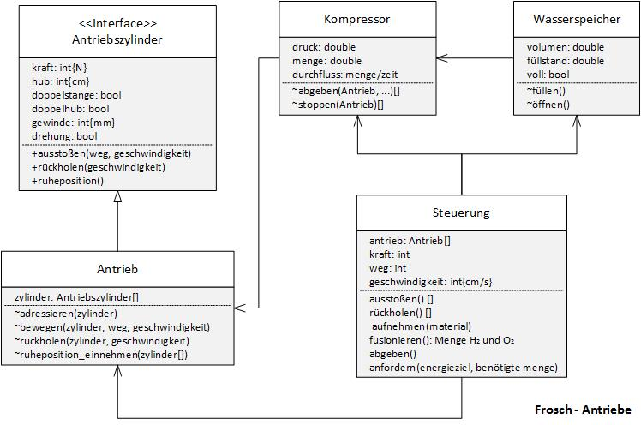

**Funktionalitäten**

Alle Funktionalitäten werden so realisiert, wie sie vom Auftragnehmer im Lastenheft dargestellt wurden. Es gelten ebenso die vom AG bereitgestellten Sequenzdiagramme für die Ablaufsteuerung aller Lebensprozesse des Frosches.

Die Algorithmen der Vermehrung bedürfen hinsichtlich des Zeit- und Abhängigkeitsmanagements einer Spezifizierung, die bis Mai 2018 als Pflichtenheftbestandteil mit dem Kunden erarbeitet werden.

Die Prüfkriterien liegen als Anlage bei.

Alle Pflichtenheftbestandteile und das Lastenheft werden von beiden Seiten als vertragsverbindlich angesehen. Bei technischer Nicht-Machbarkeit erfolgen Pflichtenheftänderungen, die keinen Einfluss auf die Gültigkeit anderer Vertrags- und Pflichtenheftbestandteile haben.

Für den Auftragnehmer: Für den Auftraggeber:

Ort, Datum: ________________________________ __________________________________

Unterschriften: ________________________________ __________________________________

**Anlagen:** Projektantrag in Kopie, Datenblätter aller einzubauenden Zulieferteile, Liste der Prüfkriterien